Викторина
к году педагога и наставника
2023 год Указом Президента России объявлен Годом педагога и наставника. Предлагаем читателям газеты принять участие в викторине. Спонсор викторины – Гайнское отделение партии «Единая Россия».
- Для чего был объявлен этот год?
- Назовите синонимы к словам «учитель» и «педагог».
- Где были созданы первые в мире школы? Кто их посещал? Каким было обучение?
- Как в Древних Афинах называли раба, сопровождавшего мальчика в школу?
- Как в Древнем Риме называли учителя арифметики?
- Назовите фамилию русского писателя, педагога, основоположника научной педагогики.
- Назовите фамилии известных русских и зарубежных педагогов, чьи труды изучают в педагогических учебных заведениях.
- Назовите фамилию этого педагога. Чем он прославился?
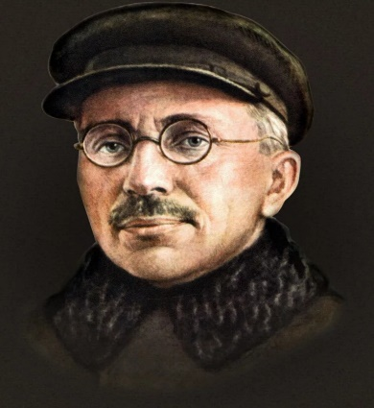
- С какого времени выходит «Учительская газета»?
- Кто автор следующей фразы: «Сейте разумное, доброе, вечное. Сейте! Спасибо вам скажет сердечное русский народ»?
- Вставьте пропущенное слово в афоризм Аристотеля: «Ничто так прочно не запоминают ученики, как ………………… своих учителей.
- Продолжите пословицы: «Ученье – свет, а ……………………………. «Ученья корень горек, …………………………………». «Учись доброму, так худое на ум ……………….». «Учить – ум …………………».
- Существует четыре познавательные функции деятельности учащихся. Какие?
- Также существует четыре функции педагога. Назовите их.
- Назовите фамилии всех учителей Гайнского района, которым было присвоено звание «Заслуженный учитель».
- Когда был учреждён знак «За наставничество»?
- Кто такой наставник в образовании?
- Расскажите, кто для вас был наставником.
Ответы на викторину принимаются до 15 июля на электронный адрес редакции газеты или передаются лично автору викторины. Все участники будут отмечены подарками.
С.Г. Губина,
преподаватель ДШИ

